Смузи:
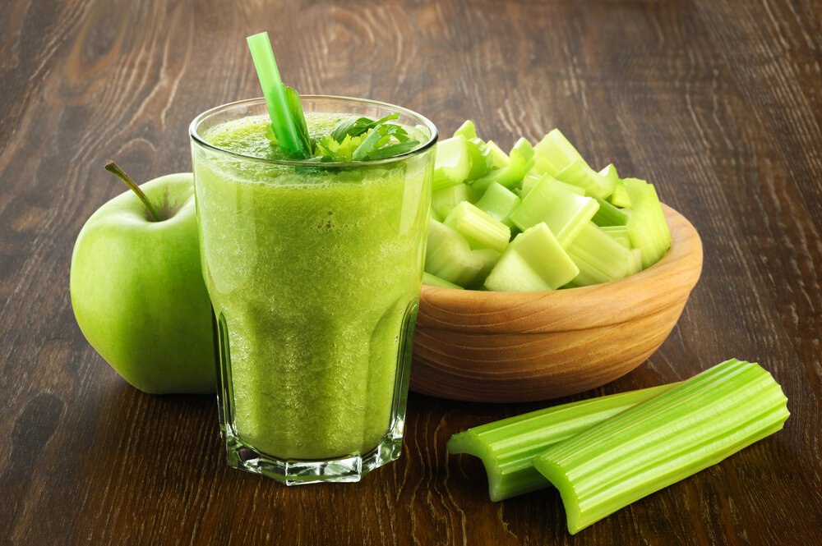

ОГУРЕЦ + ЯБЛОКО + СЕЛЬДЕРЕЙ
Этот рецепт является вариацией предыдущего.
Ингредиенты:
- 2-3 огурца;
- пучок сельдерея;
- зеленое яблоко.
С огурцов и яблока лучше снять кожуру, поскольку именно в ней накапливается больше всего опасных веществ в процессе выращивания. Все ингредиенты сложите в чашу блендера, по желанию добавьте немного минерального воды, взбейте.

КРАСНЫЙ СМУЗИ
Основным компонентом рецепта является свекла. Она очень эффективно очищает организм, но при ее приеме важно не переусердствовать – добавляйте свеклу в смузи, начиная с небольшого количества.

Ингредиенты:
- небольшая свекла;
- морковь;
- ½ редьки;
- пучок петрушки;
- сок ½ лимона;
- стакан воды.
Ингредиенты очистить, порубить в чашу блендера и пюрировать. У напитка получается специфический
вкус, поэтому его можно немного изменить, добавив больше сока лимона или другого цитруса.

ИЗ БАНАНА И ЗЕЛЕНИ И ЦИТРУСОВ
Очень простой, вкусный и полезный коктейль, компоненты для которого уже есть на вашей кухне.

Ингредиенты:
- 1-2 банана;
- пучок шпината;
- 2 апельсина (грейпфрут).
Выдавить сок из цитруса, компоненты сложить в чашу блендера и пюрировать.

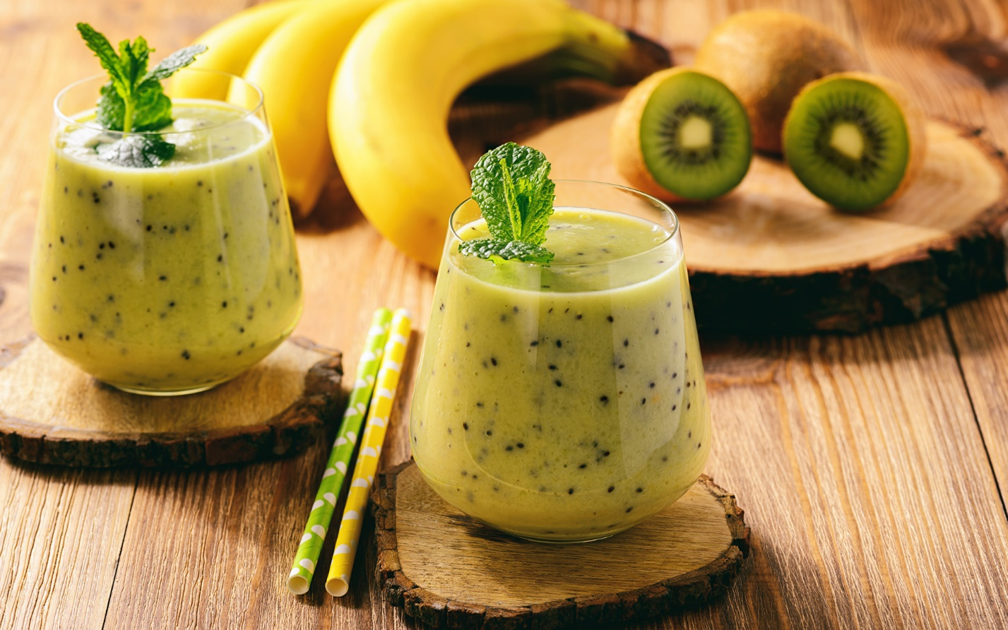

ИЗ ТВОРОГА И РЯЖЕНКИ
Еще один полезный белковый коктейль, который можно пить вечером и на ночь, не опасаясь за фигуру.

Ингредиенты:
- 100 г творога (9%);
- 150 мл ряженки;
- 2 ст. л. фундука или других орехов;
- 1 ч. л. какао (кэроба).
Приготовление максимально простое – все компоненты нужно пюрировать, и подавать напиток в охлажденном виде.
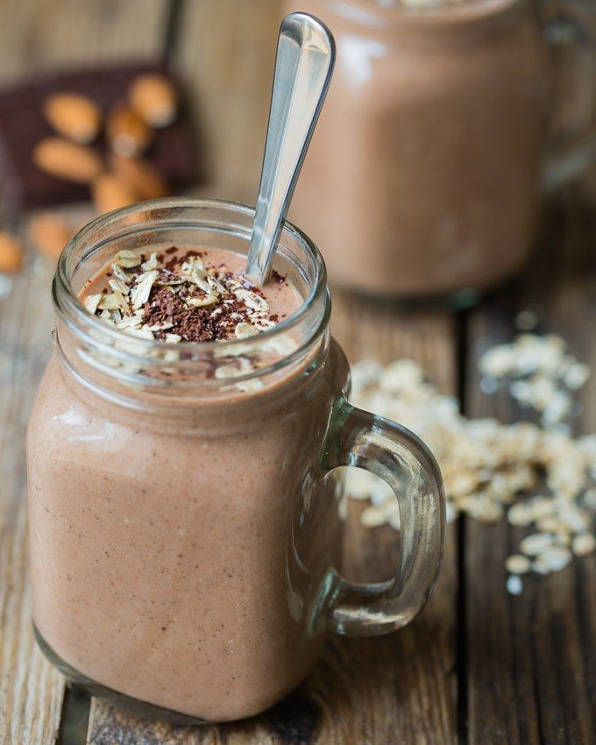

ОГУРЕЧНЫЙ
Очень простой в приготовлении коктейль идеально подойдет для разгрузочных дней, если вашей целью является похудение и очищение организма.

Ингредиенты:
- 2 огурца;
- 150 мл кефира;
- пучок любой зелени.
В чашу блендера сложить нарезанный огурец, порубленную зелень и залить все кефиром. Взбивать 2 минуты.
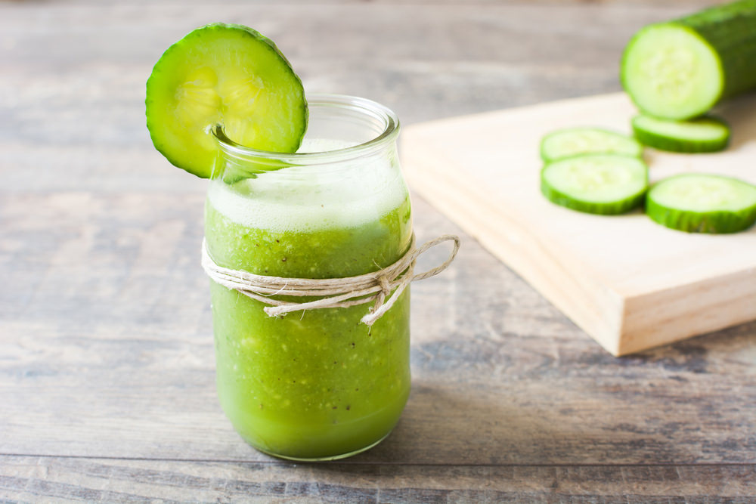

МОРКОВНО-ЯБЛОЧНЫЙ
Другой классический рецепт смузи, который используется в диетическом питании.

Ингредиенты:
- 1 крупная морковь;
- 2 зеленых яблока;
- несколько листьев салата.
В чашу блендера сложить кусочки моркови и яблока, порубленные листья салата, залить водой, чтобы жидкость покрывала ингредиенты. Взбивать до получения однородной консистенции.

